We can't solve problems by using the same kind of thinking
We used when we created them - Einstein
Respectbeleid SBO de Wissel

Inhoud
1 Samen sterk op de Wissel 3
2 Een veilig pedagogisch klimaat 3
2.1 SWPBS 4
2.1.1 SWPBS op de Wissel 4
2.1.2 Goed gedrag kan je aanleren! 5
2.1.3 Schoolbeloningssysteem 6
2.1.4 Time out 7
2.1.5 Bewezen effect 8
2.2 Pedagogische aanpak personeel 9
2.2.1Klassenmanagement 9
2.2.2 Respectcontract 10
2.2.3 Complimenteren 10
2.2.5 Buitenspelen 12
2.3 Leefstijl 13
2.4 Inspiratie 14
2.4.1. inspiratiebord 14
2.4.2. SWPBS weekkalender 14
2.5 Ouderbetrokkenheid 15
2.4.1 social media 15
2.4.2 Hulpouders 15
3 methoden en materialen 16
4 Soemo training 18
4.1 Inhoud SOEMO training 18
4.2 Het aanbod 19
4.3 Aanmeldtraject 21

Hoofdstuk 1 Visie SEO beleid

1 Samen sterk op de Wissel
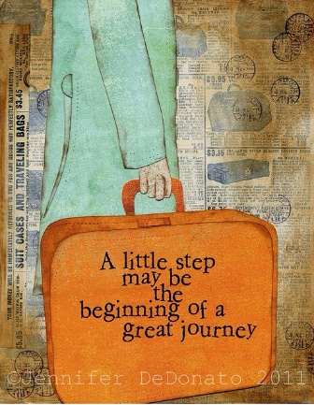
Ieder kind vertelt en schrijft zijn eigen verhaal. Over alles wat hij meemaakt, leert en op zijn pad komt. Ieder kind wil graag gezien en gehoord worden. Zijn verhaal is namelijk uniek, een spannende ontdekkingsreis. Soms loopt het alleen net iets anders dan u vooraf had verwacht. Uw kinds verhaal verandert omdat er iets is wat uw kind remt. En dan kan het verhaal opeens een heel andere wending krijgen. Geen nood! Dan wordt het gewoon tijd voor een nieuw hoofdstuk.
Ieder kind is bijzonder, uniek. Ons team gaat samen met u en uw kind aan de slag om goed te luisteren naar uw kinds noodkreet. De tijd om goed te luisteren is het halve werk. Op onze school gaan we verder schrijven aan dit verhaal, samen. Zo werken we naar een ander einde toe. Want samen staan we sterk op de Wissel.

Hoofdstuk 2 Het creëren van een veilig pedagogisch klimaat

2 Een veilig pedagogisch klimaat
Je presteert het best in een ruimte waar je jezelf mag zijn. Waar je jezelf kunt zijn. Waar je fouten mag maken, maar nog belangrijker: Waar je fouten durft te maken. Want één ding is zeker. Wie fouten maakt, die leert.
Er zijn een aantal randvoorwaarden nodig om een veilig pedagogisch klimaat te waarborgen. Wij creëren een veilig pedagogisch klimaat door duidelijkheid te scheppen. Dit door te kijken naar de regels van de school, de houding van de leerkracht, de behoeften van de leerling, een zo goed mogelijk contact met het thuisfront en de inrichting van het lokaal (positief klassenklimaat).
Zo werken wij naar een optimale samenwerking tussen kind-ouders-school. Ieder mens is uniek. Dat weten we. Ieder mens is anders. Dat wil niet zeggen dat we voor iedereen andere regels hebben, maar wel gelijke kansen. Op de Wissel staat het kind centraal, niet de stoornis. Door de optimale inzet van personeel en omgeving proberen we te zorgen voor een veilige situatie.

2.1 SWPBS
Anno 2020 lijkt het alsof kinderen steeds moeilijker gedrag vertonen. Maar is deze aanname wel terecht. We vergeten namelijk een zeer belangrijk aspect m.b.t. tot opgroeien. Door de focus te leggen op prestatie vergeten we om de focus te leggen op leren. Hoe moet je leren? Dat is namelijk een bijzonder proces wat je eigen gemaakt moet worden. Dit moet uitgelegd worden, gestimuleerd worden en worden herhaald! Dit geldt ook voor gedrag. Waren de gedragingen van kinderen vroeger inderdaad anders, of werd er op school geleerd hoe je iets moet aanpakken of hoe je je gedraagt in een ruimte.
We kunnen dit bereiken door zeer kritisch te kijken naar ons eigen handelen. Wij, volwassenen, zijn immers het grote voorbeeld. Als we er nu vanuit gaan dat ieder kind het graag goed wil doen. Dat ieder kind graag wil horen hoe fantastisch dat is, kunnen we niet anders dan insteken op goed gedrag. Want goed gedrag kan je leren ongeacht de stoornis die een kind heeft. Als er een wil is om te leren, valt er ook daadwerkelijk iets te leren.
Zijn het kinderen met gedragsproblemen. Of zie jij kinderen die vaardigheden missen waardoor het even allemaal niet zo lekker loopt. Kortom, Je mist een aantal vaardigheden die je graag zou willen leren. Uit verschillende onderzoeken is gebleken dat school voor 18% invloed heeft op een kind. Dan kunnen we er maar beter voor zorgen dat de invloed die we hebben zo goed en positief mogelijk wordt benut!

2.1.1 SWPBS op de Wissel
Sinds 2014 is onze school gestart met de implementatie van SWPBS (ook wel afgekort PBS). Anno 2020 zijn de Wissel en PBS in elkaar verweven en hoort deze denkwijze bij de Wissel.
SWPBS staat voor SchoolWide Positive Bahavior Support. Het is een schoolbrede aanpak waarbij alle betrokkenen zich richten op het stimuleren van gewenst gedag door leerlingen.
Dit doen wij door:
- De basiswaarden van de school vast te stellen en te vertalen naar prosociaal gedrag.
- De waarden van de school te koppelen aan gedragsafspraken.
- De gedragsafspraken te visualiseren.
- De gedragsafspraken daadwerkelijk in lessen ‘goed gedrag’ te oefenen.
- Te werken aan een positieve schoolcultuur
- Door actief toezicht in de algemene ruimten en met name het schoolplein verder aan te scherpen.
- Afspraken te maken over ongewenst gedrag en de daaropvolgende interventies en consequenties.
- Een nauwe samenwerking met de hulpverlening binnen en buiten de school.
- De borging van deze visie en uitvoering door het sociaal leerteam.

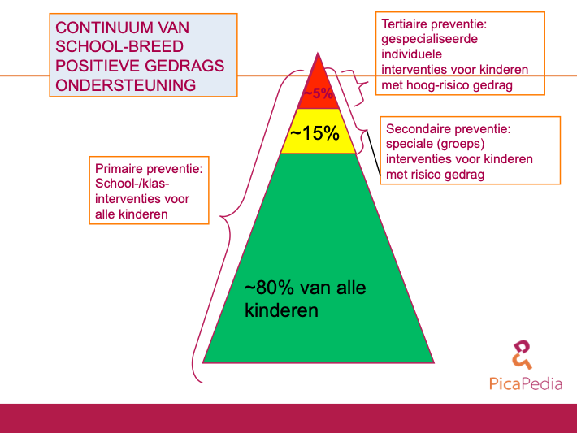 Bron: picapedia thuisbegeleiding 2020

2.1.2 Goed gedrag kan je aanleren!
De waarden van onze school zijn respect, veiligheid, zelfstandigheid en vertrouwen. Deze hoofdwaarden worden naar de kinderen vertaald als:
Ik ben aardig
Ik houd me aan de afspraken
We praten met elkaar
Alle regels zijn te herleiden naar onze waarden. Deze waarden zijn terug te vinden in heel de school.
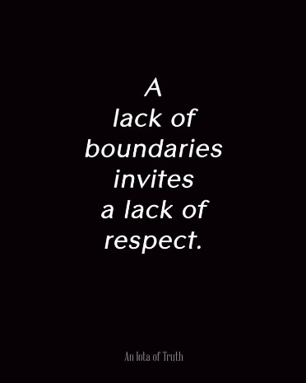
Deze waarden worden concreet gemaakt d.m.v. 10 regels die gelden door heel de school. Onze ’10 geboden’. Ieder jaar weer bieden we alle 10 afspraken opnieuw aan. Dit door er iedere 3 á 4 weken 1 afspraak uit te tillen. Deze afspraak staat dan deze periode centraal en is extra terug te vinden in onze school. Vanuit de leertheorieën is aangetoond dat afkijken van gedrag (visualiseren) in combinatie met het daadwerkelijk oefenen daarvan de meest krachtige en effectieve manier is om gedrag aan te leren. Dit kan nog extra worden benadrukt door de les in de betreffende ruimte te oefenen. Het gehele jaar door worden er naast onze leefstijl methode, lessen gegeven in goed gedrag. En iedere 3 weken staat er een afspraak, van onze 10 schoolafspraken centraal in deze lessen.
Je kunt deze schoolafspraken herkennen door:
- Het concreet beschreven zijn in termen van waarneembaar gedrag
- Het duidelijk en eenduidig ontwerp (kleur en visualisatie)
- De positieve, korte en bondige omschrijving
- De actieve vorm waarin alles omschreven wordt. Denk aan:
Ik loop rustig over de gang.

Deze ’10 gouden afspraken’ zijn schoolbreed en gelden overal. Natuurlijk zijn dit niet de enige afspraken die gelden rondom school. We gaan er te vaak vanuit dat kinderen gedragsregels voor bepaalde ruimtes uit zichzelf weten. Maar dit is een aanname en blijkt vaak niet het geval.
Er zijn namelijk ook regels, soms ongeschreven regels en die zijn verbonden aan de klas of ruimte. In een klaslokaal zijn deze vaak terug te vinden.
Om alle ruimtes in school veilig te maken, zijn deze afspraken terug te vinden in/rondom de betreffende ruimtes. Denk aan de gymzaal, kleedkamers, bibliotheek directiekamer, keuken, etc. Als kinderen deze ruimte volgens regels gebruiken wordt er beloond via het eigen beloningssysteem, denk in de vorm van sticker, schouderklopje, etc.

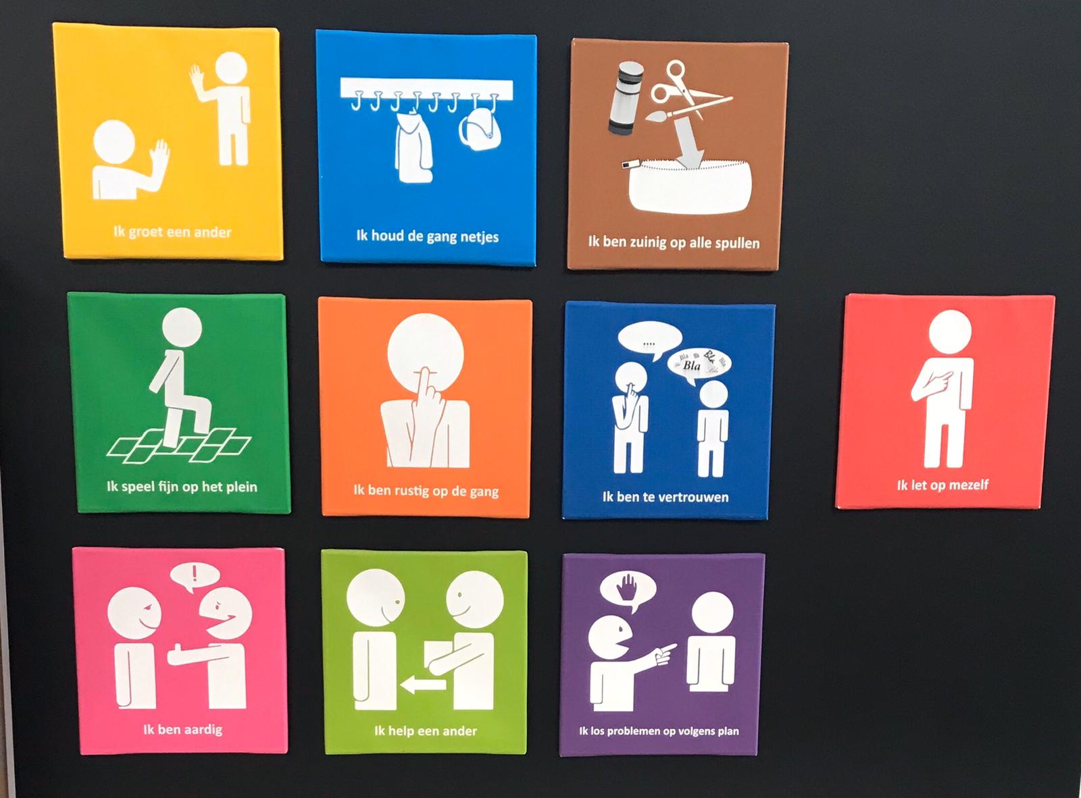

2.1.3 Schoolbeloningssysteem
Extrinsieke beloningen zijn extra waardevol tijdens het verwerven van nieuwe vaardigheden of het opnieuw onder de aandacht brengen van afspraken. Deze beloningen werken versterkend bij gewenst gedrag.
Onze school maakt gebruik van een muntjes systeem. Iedere volwassene krijgt iedere dag 3 muntjes. Deze mogen uitgedeeld worden zodat je bij het zien van gewenst gedag, dit meteen kunt bekrachtigen. Deze muntjes worden uitgedeeld gekoppeld aan de gedragsregel van die week. Mocht je een andere gedragsregel waarnemen die die week niet centraal staat, wordt deze bekrachtigd door woorden, een schouderklop, een sticker, etc. Maar niet met een muntje.
Iedere klas heeft een zogenaamde ‘piekenbuis’. In deze doorzichtige koker gaan de muntjes zichtbaar naar een beloning toe. Deze muntjes kunnen omgewisseld worden voor een bal en deze gaat in de centrale ballenbuis bij binnenkomst. Zo is visueel gemaakt wanneer er een beloning aankomt. Naast dit systeem staat een ideeën bus. Kinderen, ouders, leraren en onderwijs ondersteunend personeel kunnen hier ideeën in doen voor de volgende beloning.

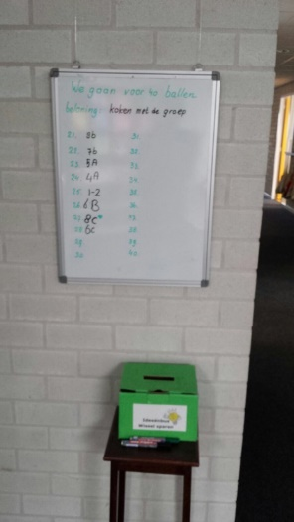
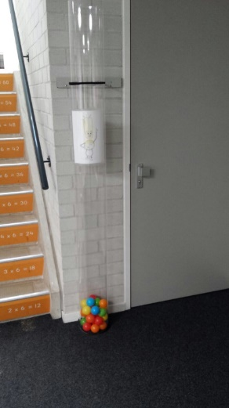
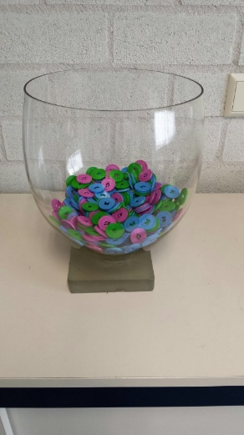
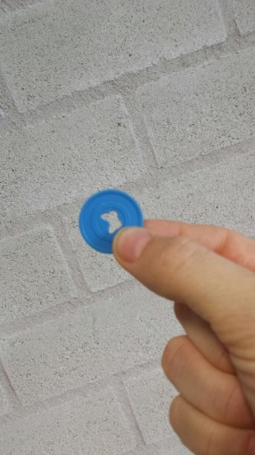

Foto grote schaal met muntjes en piekenbuis systeem en verzamelsysteem, etc.

2.1.4 Time out
Om een veilige omgeving te scheppen moet er ook een duidelijk gevolg zijn bij grensoverschrijdend gedrag. Anders is het nooit een leermoment.
Om er voor te zorgen dat er niet met twee maten wordt gemeten, werken we op de Wissel met een time-out systeem. Dit is voor iedere leerkracht en leerling duidelijk. Er worden altijd dezelfde stappen gehanteerd. Dit is voor leerlingen voorspelbaar en daardoor veilig.

2.1.4.1 Hoe werkt het time-out systeem op de Wissel (stap 1)?
- De leerling krijgt een waarschuwing in de klas, waarin je het verkeerde gedrag benoemt en hem wijst op het juiste gedrag.
Mocht de leerling dit niet oppakken krijgt hij een waarschuwing voor een volgende stap.

- Hij/zij kiest er voor om door te gaan met het verkeerde gedrag. Dan mag hij plaatsnemen in de time-out hoek in eigen klas. Denk na, wat ging er mis. Kan je jezelf corrigeren zodat je weer terug in de groep kunt plaatsnemen.

- De leerling blijft de les verstoren en mag plaatsnemen in de time out hoek van een andere klas. Na de time out periode haalt de leerkracht de leerling terug naar de klas en maakt nieuwe afspraken.

- De leerling blijft boos en zich niet aan de regels houden en mag zich melden bij de leerkracht die in het time-out lokaal zit.

  - De leerkracht belt het time-out nummer. Gekeken naar de ernst van de situatie wordt er een afspraak gemaakt over het ophalen van de leerling.
  - Er vindt een overdracht van de situatie plaats tussen time out begeleider en leerkracht.
  - Er wordt door de time out begeleider gekeken naar de frequentie van de komst naar het lokaal en de aard van de onrust.
  - Er volgt een moment van stilte. (afkoelen)
  - Er wordt een time out formulier samen met de leerling ingevuld. Daarna wordt er gekeken naar hoe het anders zou kunnen. Oplossing.
Dit formulier gaat in de time out map. Er gaat een exemplaar mee voor de leerling en voor de leerkracht. Gekeken naar de ernst van de situatie gaat er ook een exemplaar mee voor de ouders.
- Bij zwaar grens-overschrijdend gedrag en na het doorlopen van alle voorgaande stappen mag hij of zij zich melden bij de directie.

2.1.4.2 Hoe werkt het time-out systeem volgens Delta (stap 2)?
Als het time-out systeem van de school niet toereikend is voor het incident, wordt het time-out systeem van Delta-Onderwijs Oosterhout ingezet.
(zie verwijderingsbeleid Delta-Onderwijs: schorsing en verwijderingsbeleid)

2.1.5 Bewezen effect
In de Verenigde Staten hebben meer dan 13.000 Amerikaanse scholen SWPBS geïmplementeerd. Ook in Noorwegen is een aantal jaren geleden gestart met de landelijke invoering van SWPBS in het basisonderwijs. In beide landen is veel onderzoek gedaan en gaande naar SWPBS. Daarmee is SWPBS ook een beproefde aanpak die bewezen effectief kan worden geïmplementeerd. Dat wil zeggen dat scholen ermee kunnen werken zoals is bedoeld (Barrett et al., 2008; Muscott et al, 2008) en dat de aanpak effectief is. Onderzoek laat onder meer de volgende resultaten van SWPBS zien:
- Er wordt minder problematisch gedrag geobserveerd (Horner, Sugai, Todd, & Lewis-Palmer, 2005)
- Kinderen worden minder vaak de klas uitgestuurd als disciplinaire maatregel (Barrett et al.; 2008, Eber, 2006)
- Het gevoel van veiligheid neemt toe bij de leerlingen (Horner et al., 2009.)
- Kinderen hebben meer kennis over sociale vaardigheden en laten meer sociaal gedrag zien (Eber, 2006; Putnam, Horner, & Algozzine, 2006)
- De schoolprestaties van de kinderen verbeteren (Eber, 2006; McIntosh, Chard, Boland & Horner, 2006)
- Het aantal kinderen dat slachtoffer wordt van verbaal of fysiek geweld neemt af met bijna de helft.
- Minder kinderen worden de klas uitgestuurd, waardoor de effectieve leertijd voor met name hoog-risicokinderen toeneemt (Bradshaw et al, 2010)
- De leesvaardigheid van kinderen in groep 4 neemt toe, omdat zij aandacht hebben voor en zich betrokken voelen bij het leerproces (Horner et al., 2009)
Op deze manier is er op onze school een veilig en voorspelbaar klimaat waarbinnen pro sociaal en leer bevorderend gedrag systematisch wordt bekrachtigd door o.a. een schoolbreed beloningssysteem en ongewenst gedrag eenduidig wordt omgebogen. De leerlingen weten wat er in de school van hen verwacht wordt en gedragen zich daarnaar. Voor verreweg de meeste leerlingen biedt deze sociale omgeving voldoende basis om zich goed te kunnen richten op de lesstof. Zo ontstaat meer effectieve leertijd, grotere taakgerichtheid en minder verstoring in de klas. Dit alles heeft een positief effect op de school.

2.2 Pedagogische aanpak personeel
Op onze school hebben we een oplossingsgerichte visie.
Daarmee hebben we allemaal als achterliggende gedachte:
1. Als iets niet werkt, leer ervan en doe het anders.
2. Als iets wel (of beter) werkt, doe er meer van.
3. Als iets blijkt te werken, leer het (van/aan) iemand anders.

Het leven zit vol met keuzes. Het is van belang dat je als leerkracht de juiste keuzes maakt. De leerkracht creëert een veilige leeromgeving door:
- One step behind.
Kijk over de schouder van je leerling mee. Geef tips, een hint, wijs aan, zonder het antwoord te geven.
- One the right spot.
Wees op de plek waar 't nodig is. Ga niet op zoek naar een oorzaak als dat niet van belang is voor de oplossing.
- Observe before think.
Niet meteen denken, maar kijk en luister en daarna mag je gaan denken.

2.2.1Klassenmanagement
Als je in je klas staat moet je je het volgende afvragen:
- Hoe duidelijk zijn de regels in mijn klas.
- Zijn deze regels ook duidelijk voor iedereen in je klas.
- Zijn deze regels realistisch en hebben ze inbrengen gehad.
(Denk aan het verschil: schoolregels zijn algemeen/ klassenregels maak je samen)
- ls alles voorspelbaar?
- Hoeveel tijd besteden we aan deze opdracht. (zorg dat het zichtbaar is hoeveel tijd je hebt en dat deze klok aftelt)
- Wat te doen als je klaar bent?
Leerlingen weten veel, maar is die kennis altijd paraat op het juiste moment?
Bv. Je bent klaar met je werk. Jij hebt als leerkracht duidelijk gezegd wat de leerling moet gaan doen. Maar toch zit de leerling nadat hij braaf zijn opdracht af heeft gemaakt voor zich uit te staren. Vaak interpreteren we dat als lui of je weet toch wat je moet doen..... Maar weet hij of zij dat ook daadwerkelijk.
Zorg ervoor dat er een visuele plaat hangt waar ze ook duidelijk op kunnen kijken wat ze moeten doen. Je hoeft dan alleen maar te wijzen. En ze gaan aan de slag. Wat als ik me niet aan de regels houd? Wat als ik me er wel aan houd? Dus visuele platen in je klas, wat is de functie? Etc....

2.2.2 Respectcontract
Wederzijds respect en veiligheid is de basis om tot een optimale leerontwikkeling te komen.
Aan het begin van ieder schooljaar gaan de kinderen aan de slag in samenwerking met de leerkracht met de regels in de klas. ln dit proces staan de volgende regels centraal.
Wat heb jij nodig om je veilig te voelen in een klas?
Wat maakt het dat jij je prettig voelt in een klas?
Zo schep je een veilig pedagogisch klimaat. Je maakt een speelveld waarin alle spelers te werk kunnen gaan. Ga je over de lijnen van het speelveld heen, zijn er consequenties. Ook deze worden vooraf besproken. Door de regels te handhaven maak je situaties voor iedereen inzichtelijk en voorspelbaar.
Zo kunnen straffen nooit verschillend zijn en meten we voor ieder kind dezelfde consequentie.
Om je bewust te maken van de lijnen waar binnen we spelen (grenzen), maken we gebruik van een time-out systeem.
Iedere klas heeft een time-out hoek. De time-out hoek is een hoek die weinig tot geen prikkels bevatten. Deze schermt je even af in de klas, van de klas. Zonder dat je de klas moet verlaten. (zie 2.1.4 Time out)

2.2.3 Complimenteren
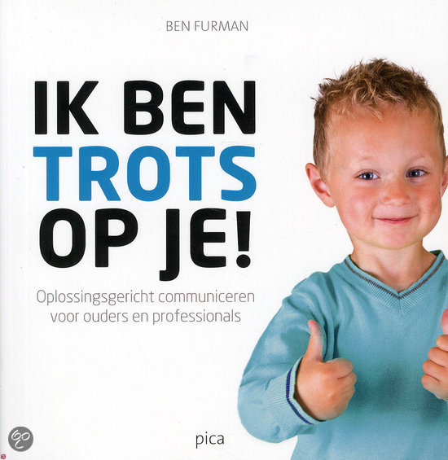
Op onze school handelen we vanuit een oplossingsgerichte visie. Complimenteren wordt gedaan vanuit de visie , gebaseerd op de principes van Kids’ Skills. Dit boek vertelt welke vaardigheden ouders en andere - al dan niet professionele - opvoeders, nodig hebben om oplossingsgericht te communiceren met kinderen. Met de zeer bruikbare hulpmiddelen, tips en sprekende voorbeelden in dit boek zal het contact tussen jou en het kind verbeteren, waardoor jullie op een positievere manier met elkaar leren omgaan.
• Complimenteren en aanmoedigen, het geven van positieve feedback.
• Communiceren met kinderen in situaties waarin je iets van het kind wilt.
• Het versterken van de samenwerking tussen volwassenen rondom het kind.
• Niet denken in problemen, maar in vaardigheden die aangeleerd of verbeterd moeten worden.
• Het kind coachen bij het nemen van verantwoordelijkheid voor zijn of haar daden.
Kinderen groeien van complimenten.
Hoe pak je dat aan?
- Verwoord het gewenste gedrag terwijl je complimenteert.
- Het compliment is specifiek voor het getoonde gewenste gedrag.
- Geef het compliment direct.
- Varieer in je bewoordingen van je complimenten.
Wees consequent en oprecht in je complimenten.

2.2.4 Internetprotocol
Deze afspraken zijn schoolbreed en gelden op iedere computer/laptop, gsm, etc. Iedere leerling wordt hierop aan het begin van het schooljaar geattendeerd. Er is dit contract opgesteld en iedereen die met deze apparaten wil werken moet dit ondertekenen.
Overal waar computers zijn, zijn deze afspraken terug te vinden.

2.2.5 Buitenspelen

Door de begrenzen van alles ruimtes in de school, schep je een veilig schoolklimaat. Het is ook onze taak om kinderen daarin buiten de helpende hand te geven.

2.2.5.1 surveillance
Iedere pauze lopen er minimaal 3 leerkrachten buiten. De surveillanten zijn te herkennen aan de blauwe hesjes die zij dragen.

2.2.5.2 schoolpleinregels
Tijdens het buitenspelen geldt de regel: ‘Ik speel fijn buiten’.
Dit kan als je je houdt aan de volgende regels:
Je speelt fijn buiten als je een zacht spel speelt. Op dit overzicht vind je wat ‘de Wissel’ verstaat onder een zacht spel. Ook welke spellen daar niet onder vallen.
Daaronder is te vinden wat je moet doen als het fout gaat. Er staat ook hoe je het niet op moet lossen en wat daar de uiteindelijke gevolgen gaan zijn. Zo mag je keuzes maken, goed of fout. Maar zo zijn de consequenties overzichtelijk. Alle leraren hanteren deze hoofdregel. Voor kinderen is dit voorspelbaar en daardoor veilig.

2.2.5.3 Spel van de week
Iedere week wordt er in de klas een spel gepresenteerd. Dit is een bekend of nieuw spel. Dit spel wordt iedere pauze gespeeld. Je kunt dan onder begeleiding van een leerkracht dit spel leren en spelen. Het doel hiervan is kinderen over een drempel heen te helpen die het moeilijk vinden om samen te spelen. Dit niet goed durven te spelen zonder volwassenen.
Kinderen raken zo bekent met meerdere spelletjes zodat de drempel lager wordt om met andere kinderen mee te spelen.

2.2.5.4 Schoolpleinvisie
Ons doel is om in 2017 een schoolplein gerealiseerd te hebben waarop alle kinderen, ongeacht de stoornis of angst, zich fijn voelt. Dat de pauze ook echt als ontspanning gaat dienen.
We gaan werken met kleurenzones. Zo gaat er duidelijkheid komen over welk spel er waar gespeeld mag worden. Er komen time out plekken, waar kinderen zelf preventief voor een time out kunnen kiezen om af te koelen.

2.3 Leefstijl
Goed gedrag kan je leren. Dat staat vast. Om een doorlopende lijn te hebben door heel de school maken wij ter ondersteuning van de SOEMO lessen in de klas gebruik van de methode Leefstijl. Wat is Leefstijl? Leefstijl is een programma dat kinderen vanaf de kinderopvang/peuterspeelzaal tot en met het beroepsonderwijs helpt om hun sociaal-emotionele vaardigheden te ontwikkelen.
Om een aantal te noemen: samen spelen, samenwerken, praten, luisteren, rekening houden met elkaar, zelfvertrouwen opdoen, gevoelens uiten, omgaan met verschillen, conflicten oplossen en omgaan met groepsdruk. Ook komen media-educatie, gezondheidsvaardigheden en burgerschap aan bod.
Allemaal essentiële basisvaardigheden die voor kinderen belangrijk zijn om goed te kunnen functioneren. Zowel nu op school, thuis, als later wanneer zij volwassen zijn.
Door het oefenen van sociale vaardigheden stimuleert Leefstijl positief gedrag en wordt het kind en de groep sterker. Een effectieve toepassing van het programma hangt niet alleen af van wat je kinderen wilt leren, maar ook van hoe je dit doet. De methode is voor leerkrachten erg laagdrempelig. Dit omdat er gekeken wordt naar de talenten van de leerkracht. Zo is er een grote variatie in het aanleren van de vaardigheden.
In opbouw en achtergronden in de lesprogramma’s van Leefstijl is een duidelijk verband te vinden tussen de wijze waarop groepsvorming plaatsvindt en de opbouw van de lessen. Ervaringsgericht leren staat centraal. Dat gebeurt tijdens de groepsactiviteiten die de wisselwerking tussen kinderen stimuleren. Het uiteindelijke leereffect is het resultaat van vier fasen die gebaseerd zijn op de leerstijlen volgens Kolb.
Verder zijn theorieën over humanistische psychologie (Carl Rogers), transactionele analyse (Eric Berne), geweldloze communicatie (Marshall Rosenberg), meervoudige intelligentie (Howard Gardner), coöperatief leren (Spencer Kagan), het Johari-venster, social learning theory (Albert Bandura), het ijsbergmodel, plustaal en de Socratische dialoog verwerkt. De Nederlandse psychologe dr. Martine Delfos heeft meegewerkt aan de ontwikkeling van het materiaal voor primair onderwijs.
Voor meer ondersteunend materiaal, etc. Zie materialenlijst.

2.4 Inspiratie
Om iedereen alert te houden over onze visie, regels en positief schoolklimaat willen we dat zoveel mogelijk visueel maken zonder dit op te dringen aan het personeel.

2.4.1. inspiratiebord
In de teamkamer hangt een groot bord. Dit zal ter inspiratie artikelen bevatten rondom een positief klassenklimaat, oplossingsgericht werken en SWPBS.

2.4.2. SWPBS weekkalender
Een op maat gemaakte kalender vanuit de visie van SWPBS. Op deze week kalender staan laagdrempelige tips gekoppeld aan de betreffende gouden afspraak van die week. Een voorbeeld hiervan is:
- Deze week werken we actief aan een positief contact met ouders
- Spelen we ‘het concentratiespel’ in de klas
- Geef les in goed gedrag op het toilet en beloon dit met stickers.

2.5 Ouderbetrokkenheid
We streven naar een hogere ouderbetrokkenheid. Het is voor ons van groot belang om samen met de ouder(s)/ verzorger(s) een goed team te vormen. Ouders kennen hun kind vaak het best. De kennis over hun kind en de kennis vanuit ervaring en theorie vanuit ons team is beiden nodig om een dreamteam te realiseren.

2.4.1 social media
Wij houden ouders zoveel mogelijk op de hoogte via onze nieuwsbrief, via onze site en via facebook.

2.4.2 Hulpouders
We maken gebruik van hulpouders. Zo worden er iedere week domein middagen gehouden vanuit de plusklassen. Deze worden gehouden m.b.v. hulpouders. Ook wordt onze bibliotheek gedraaid door hulpouders. In commissies rondom feest zijn de ouders van de oudervereniging ondenkbaar.
Zo loopt alles binnen school op rolletjes.
Hoofdstuk 3 Methoden en materialen

3 methoden en materialen
Net als we op school kinderen leren lezen, leren schrijven en rekenconstructies eigen willen laten maken geldt dit ook voor gedrag. Goed gedrag voordoen is goed gedrag leren. Daarom is gekozen voor een schoolbrede methode waar groep 1 t/m groep 8 gebruik van maakt.
Leefstijl heeft een methode ontwikkeld waardoor leerlingen zich bewust worden van de normen en waarden in de maatschappij. Dit leren ze niet op een theoretische manier maar in de praktijk. Samen met klasgenoten doen leerlingen allerlei activiteiten en opdrachten die het besef van ‘goed met elkaar omgaan’ versterken.
Sociale en emotionele competenties
Voor het optimaal functioneren van kinderen en het ontwikkelen van hun talenten zijn competenties als zelfvertrouwen, doordachte beslissingen nemen, luisteren, je gevoelens uiten en rekening houden met anderen onmisbaar. Leefstijl is een methode die niet alleen de emotionele intelligentie stimuleert maar, doordat kinderen beter in hun vel zitten, ook de cognitieve intelligentie. Gezond en redzaam gedrag Leefstijl sluit aan bij de kerndoelen voor gezond en redzaam gedrag. In de handleidingen die bij het programma horen, wordt de aansluiting bij de kerndoelen uitgewerkt. De methode biedt naast sociaal-emotionele competenties ook gezondheidsvaardigheden. Bij gezondheidsvaardigheden speelt preventie een belangrijke rol. Op steeds jongere leeftijd beginnen kinderen te experimenteren met roken, alcohol en drugs. De leeftijdsfase tussen tien en veertien blijkt een kritieke periode. Effectieve preventie moet daarom vóór die leeftijd beginnen, op de basisschool.
Thema’s
Het Leefstijl-programma voor primair onderwijs kent zes thema’s die ieder jaar terugkomen. Hoe ouder de kinderen, des te dieper in wordt gegaan op de thema’s. Zo wordt er schoolbreed gewerkt en kan iedereen ook op het plein meepraten. De zes Leefstijlthema’s voor primair onderwijs zijn:
1. De groep, dat zijn wij! (over sfeer in de groep)
2. Praten en luisteren (over communicatie)
3. Ken je dat gevoel? (over gevoelens)
4. Ik vertrouw op mij (over zelfvertrouwen)
5. Iedereen anders, allemaal gelijk (over diversiteit)
6. Lekker gezond (over gezondheidsvaardigheden)

Hoofdstuk 4 SOEMO training op de Wissel

4 Soemo training

4.1 Inhoud SOEMO training
Op school bieden we trainingen aan ter ondersteuning van de Sociaal emotionele ontwikkeling.
Tijdens een groepsbespreking wordt er door de groepsleerkracht en de IB-er gekeken welke kinderen hier eventueel voor in aanmerking komen.
De IB-er stelt de groepen samen. Gekeken naar leeftijd en naar hulpvraag. De trainingsgroepen bestaat uit max. 6 leerlingen en het gaat om de leerlingen vanaf groep 4. Dit schooljaar wordt verdeeld in twee trainingsperiodes van 16 weken.
- SOEMO training groep 4-5-6
- SOEMO training groep 6-7-8
Wat de volgorde gaat zijn van de trainingen, ligt aan waar de behoeftes het sterkst zijn. De IB-ers maken deze keuze.
Mocht er behoefte zijn aan een training op kleuterniveau, dan wordt dit als klassentraject ingezet. De training zal dan samen met de groepsleerkracht gegeven worden in de klas. (binnen de veilige omgeving van de kleuter)
De trainingen vinden plaat op dinsdag en donderdag ochtend.

4.2 Het aanbod
- SOEMO observatie training
  - Leerlingen van groep 4 t/m groep 8.
  - In een periode van 16 weken: (vakanties meegerekend)
intake met ouders en kind
8x 1 ½ uur training
Observaties op het schoolplein/ in de klas
Koppeling met de leerkracht
Overleg met de psycholoog & interne begeleiding
Evaluatie leerling - ouders – leerkracht
Handleiding leerling
  - Deze training kijkt waar talenten liggen van kinderen. In deze groep zitten de kinderen waarvan we niet weten of alleen een SOEMO training voldoende zal zijn om hen verder te helpen.
  - Terugkoppeling; wat hebben we gedaan iedere les? Is voor iedere leerling, leerkracht en ouder te volgend via klasbord. (app op je smartfoon, tablet of computer)
De leerlingen voor de eerste trainingen begin volgend schooljaar dienen aangeleverd te zijn voor aanvang van het schooljaar. De leerkracht en IB-er vullen samen een behoefte formulier in ter intake voor de training. Ouders dienen vooraf op de hoogte te zijn gesteld over deze training door de eigen leerkracht.
Tijdens de intake tekenen ouders een toestemmingsformulier. Hierin geven zij aan mee te werken aan deze training en mogen er foto’s gepubliceerd worden via klasbord. Ook worden de trainingen gefilmd. Dit geheel voor trainingsdoel einde. Beelden worden na de training verwijderd.
Klasbord is een online besloten groep waarin ouders op de hoogte kunnen blijven over wat ze gedaan hebben op school. Het is voor kinderen ook gemakkelijker thuis te vertellen wat gedaan te hebben op school a.d.h.v. beelden dan uit het hoofd.

De SOEMO training inhoudelijk
- De trainingen die wij op school geven worden gegeven vanuit een oplossingsgerichte visie.
  - We leren de kinderen gedrag te schalen. Zo krijgen ze visueel wat er allemaal wel goed gaat. En wat heb je nodig om naar je droom cijfer toe te gaan.
  - We hanteren delen uit de methode Kids skills van Dhr. B. Furman. Daarin wordt gekeken naar wat je graag zou willen veranderen. Wat heb je daarvoor nodig om daar te komen? En wie mag jou helpen om daar te komen.
  - We leren de kinderen rust te nemen en te concentreren. Dit door middel van oefeningen vanuit de kinderyoga en mindfulness.

4.3 Aanmeldtraject
De leerkracht gaat na overleg met de ouders n.a.v. een vraag, een probleem, een aanmelding doen bij de intern begeleider. Tijdens een leerlingbespreking wordt de problematiek in kaart gebracht en gekeken wat passende hulp is voor deze leerling. ‘
De iber maakt de groepen voor de training en kijkt welke leerlingen er goed bij elkaar passen.

Na de overdracht van de leerlingen bij de soemo training gaat het volgende van start:
- Doorlezen aanmeldformulier en opstellen hulpvragen.
- Dossier studie
- Intake gesprek ouders
- 8 trainingsbijeenkomsten
Met een tussenpauze van 2 observatie weken.
Tijdens deze weken wordt er in de groep en op het plein geobserveerd.
Er wordt dan gekeken naar handvaten om de leerlingen te kunnen ondersteunen.
- Terugkoppeling naar de ouders en leerkracht via klasbord en mailverkeer.
- Evaluatie met leerling.
- Evaluatie met ouders.
- Terugkoppeling en acties ib-er.

Hoofdstuk 5 Tijdspad & ideale plaatje

In het ideale plaatje
- Groep 1 t/m 8 werken in dezelfde methode. Zodat er een goede opbouw in zit.
- Een catechese methode waarin het sociaal aspect
- Er zijn duidelijke schoolregels. Positief opgesteld. En iedereen is hiervan op de hoogte en volgt deze ook. ©
- Er is een eenduidig beloningssysteem door heel de school.
- Alle leerkrachten en onderwijs ondersteund personeel maken zich deze regels eigen en bewaken het proces.

- Er komt een 'winkeltje' waarin je kunt komen shoppen omdat je ergens tegenaan loopt. Je hoeft niet zelf op survival om t juiste te vinden. Hoe gaan we met elkaar om?

Bronvermelding
0 Kid's skills Ben Furman
0 www.swpbs.nl
0 Ik ben trots op je Ben Furman
0 Lezing: Peter Heerschop
0 Artikelen Dr. Dick van Dijk
0 Omdenken Berthold Gunster
0 Illustraties pinterest
0 methode LEEFSTIJL

